Resource: unfoldingWord® Open Bible Stories
unfoldingWord® Open Bible Stories © 2022 unfoldingWord. Released under CC BY-SA 4.0 license. unfoldingWord® Open Bible Stories has been adapted in the following languages: Tok Pisin, Arabic (عربي), French (Français), Hindi (हिंदी), Indonesian (Bahasa Indonesia), Portuguese (Português), Russian (Русский), Spanish (Español), Swahili (Kiswahili), and Simplified Chinese (简体中文) from unfoldingWord® Open Bible Stories © 2022 unfoldingWord. Released under CC BY-SA 4.0 license by Mission Mutual

unfoldingWord® Open Bible Stories

11. निस्तार चाड
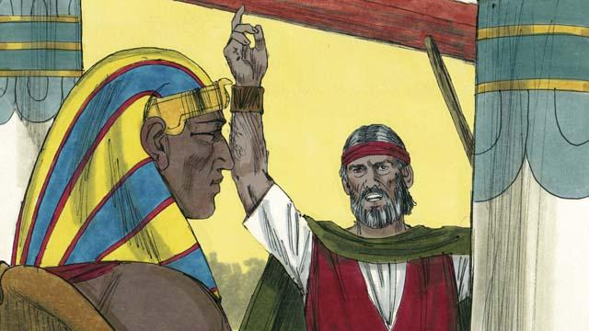
परमेश्‍वरले फारोलाई यदि अझै पनि उनले इस्राएलीहरूलाई मिश्रदेशबाट जान नदिएको खण्डमा मानिस र पशुका जेठा पुरुष सन्तानलाई मारिदिने चेतावनी दिनुभयो । जब फारोले यो सुने, अझै पनि परमेश्‍वरलाई विश्‍वास गर्न र उहाँको आज्ञा मान्‍न उनले इन्कार गरे ।

परमेश्‍वरले उहाँमा विश्‍वास गर्नेहरूको लागि आफ्नो जेठो सन्तानलाई बचाउन सक्ने एउटा बाटो प्रदान गरिदिनुभयो । हरेक परिवारले एउटा खोट रहित थुमालाई छानेर त्यसलाई मार्नुपर्ने थियो ।

परमेश्‍वरले इस्राएलीहरूलाई त्यस थुमाको रगत तिनीहरूका घरको मुल ढोकामा लगाउन, अनि त्यसको मासु पोलेर खमिर नहालेको रोटीसँग खान भन्‍नुभयो । अनि फेरि त्यो खाइसकेपछि उनीहरूलाई मिश्रदेश छाेड्न तयार हुन पनि उहाँले भन्‍नुभयो ।
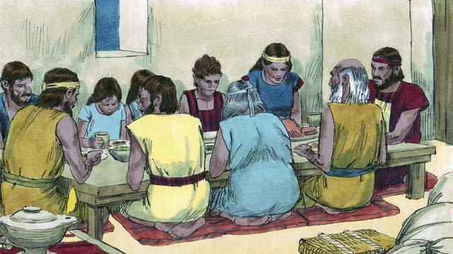
इस्राएलीहरूले परमेश्‍वरले भन्‍नुभए जस्तै गरे । मध्यरातमा परमेश्‍वर मिश्र भएर जानुभयो र पहिले जन्मेका छोरा सबैलाई मार्नुभयो ।
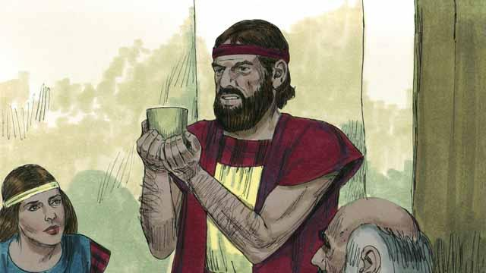
सबै इस्राएलीहरूका घरको ढोकामा रगत पोतिएको थियो, त्यसैले परमेश्‍वरले ती घरहरूलाई छाेडेर जानुभयो । ती भित्र भएका सबैजना सुरक्षित थिए । थुमाको रगतको कारण उनीहरू बचाइएका थिए ।
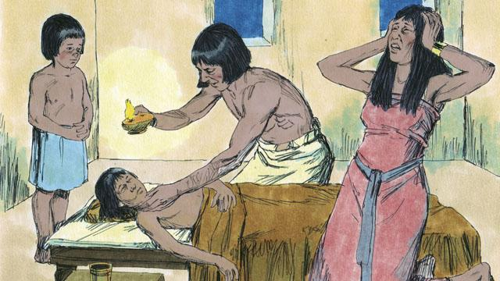
तर मिश्रीहरूले परमेश्‍वरमाथि विश्‍वास गरेनन् न त उहाँको आज्ञा नै माने । त्यसैले परमेश्‍वरले तिनीहरूका घरलाई छाेड्नु भएन । परमेश्‍वरले मिश्रीहरूका पहिले जन्मेका छोराहरू सबैलाई मार्नुभयो ।
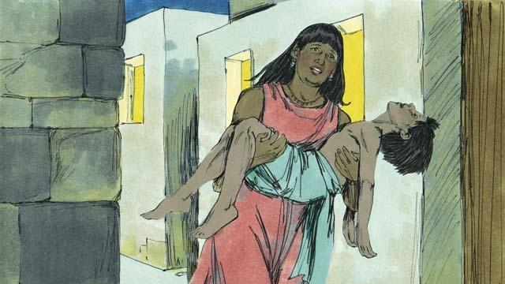
सारा मिश्रीहरूका जेठा छोराहरू मरे, कैदीको जेठो छोरादेखि फारोको जेठो छोरासम्म, सबैजना मरे । मिश्रदेशमा धेरै मानिसहरू वेदनाको कारण रुदैँ र कराउँदै थिए ।
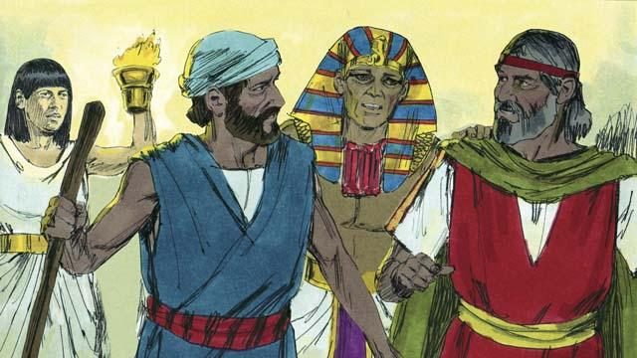
त्यसै रात फारोले मोशा र हारूनलाई बोलाए र भने, “इस्राएलीहरूलाई लेओ, अनि तुरुन्तै मिश्रदेश छाेडेर गइहाल
बाइबलको कथाः प्रस्थान ११:१–१२:३२ बाट

